Тестовое задание на стажировку DevOps

СОДЕРЖАНИЕ

СОДЕРЖАНИЕ 2
ВВЕДЕНИЕ 3
ОСНОВНАЯ ЧАСТЬ 4
ЗАКЛЮЧЕНИЕ 10

ВВЕДЕНИЕ
Работу над проектом я выполнял в изолированном LXC-контейнере на базе гипервизора Proxmox с установленной ОС Ubuntu 24.04. Для обеспечения переносимости, изоляции процессов и соответствия современным DevOps-практикам я принял решение не устанавливать веб-сервер напрямую в систему, а сразу реализовать всю инфраструктуру с использованием Docker.
Ниже описан поэтапный процесс развертывания и настройки сервиса.

ОСНОВНАЯ ЧАСТЬ
Этап 1: Подготовка конфигурации Nginx
Цель: Создать базовую структуру для контейнера и настроить прокси-сервер.
Я создал директорию для проекта и подготовил базовые файлы Dockerfile для сборки образа на базе nginx:1.29.6 и пользовательский конфигурационный файл nginx.conf (см. Рисунок 1), в котором переопределил стандартные настройки.
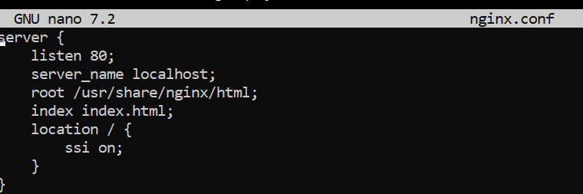
Рисунок 1. Первоначальная настройка nginx.conf
Этап 2: Создание статической страницы
Цель: Выполнить требование по выводу статического текста Hello DevOps world!
Что было сделано: Был создан файл index.html (см. Рисунок 2 и Рисунок 3), который позже будет скопирован внутрь Docker-образа в стандартную директорию отдачи статики Nginx (/usr/share/nginx/html).
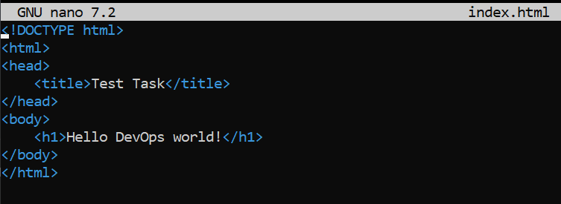
Рисунок 2. Index.html с статическим текстом
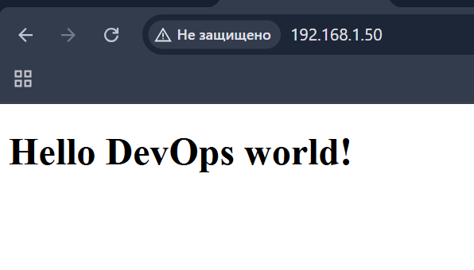
Рисунок 3. Проверка работоспособности сайта
Этап 3: Настройка сетевой безопасности (UFW)
Цель: Ограничить доступ к серверу, оставив только необходимые для работы порты.
Что было сделано: На сервере был настроен и активирован межсетевой экран UFW. Я явно разрешил подключения по протоколам SSH, HTTP и HTTPS, после чего заблокировал весь остальной входящий трафик (см. Рисунок 4 и Рисунок 5).
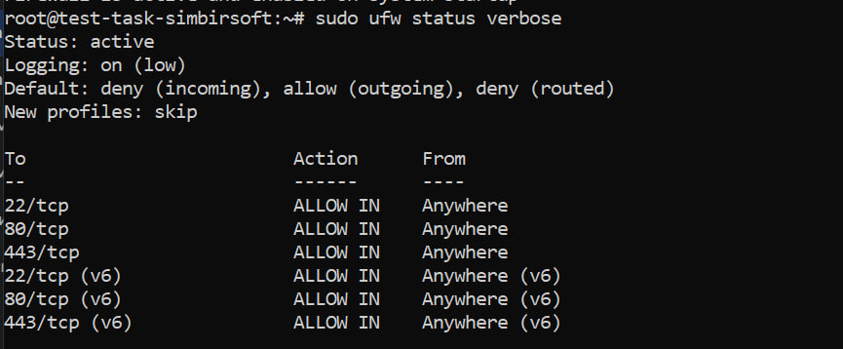
Рисунок 4. Проверка доступных портов на сервере
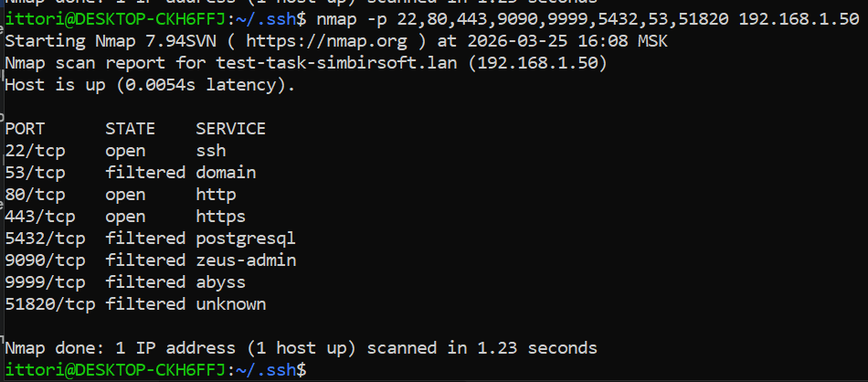
Рисунок 5. Проверка доступных портов сервера с хоста
Этап 4: Динамическое время
Цель: Выводить на странице актуальное время с задержкой не более 1 минуты.
Что было сделано: Для динамического отображения времени без использования сложных backend-языков я применил технологию SSI (Server Side Includes). В nginx.conf была добавлена директива ssi on;, а в index.html команда для вывода переменной времени (см. Рисунок 6). Для корректного отображения времени в Dockerfile был задан локальный часовой пояс ENV TZ="Europe/Moscow".
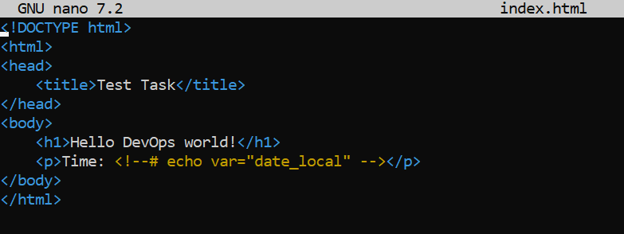
Рисунок 6. Index.html с отображением времени
Этап 5: Шифрование трафика (SSL/HTTPS)
Цель: Обеспечить доступ к странице по защищенному порту 443.
Что было сделано: С помощью утилиты openssl я сгенерировал самоподписанный сертификат (RSA 2048). Затем я обновил Dockerfile, добавив копирование этих ключей внутрь образа, и прописал пути к ним в блоке server файла nginx.conf, настроив прослушивание порта 443 (см. Рисунок 7).
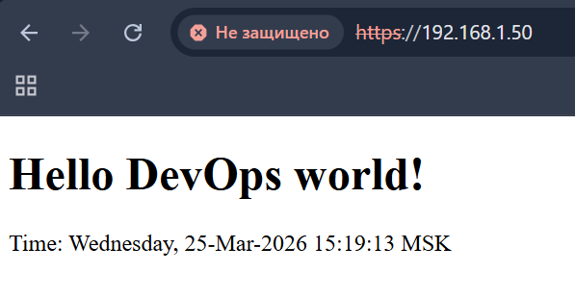
Рисунок 7. Проверка https подключения
Этап 6: Автоматизация резервного копирования
Цель: Настроить регулярный бэкап настроек по расписанию.
Что было сделано: Я создал директорию backups и написал Bash-скрипт backup.sh (см. Рисунок 8), который архивирует всю рабочую папку в формат .tar.gz, динамически подставляя дату и время создания в имя файла. Скрипту были выданы права на исполнение. Для автоматизации я добавил задачу в системный планировщик cron, настроив запуск на 01:00 UTC каждый понедельник (см. Рисунок 9).
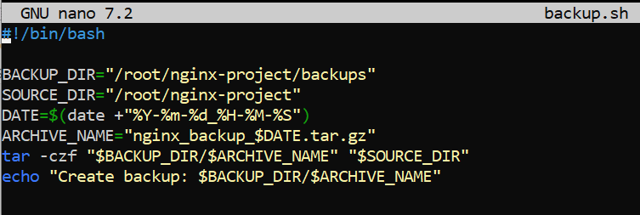
Рисунок 8. Содержимое файла backup.sh
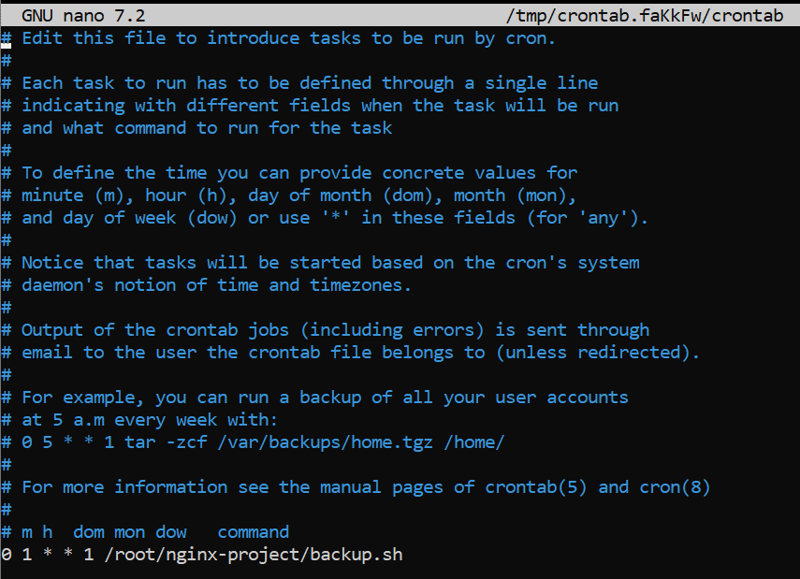
Рисунок 9. Добавление задачи в cron
Этап 7: Работа контейнера не от root
Цель: Запустить Nginx от имени непривилегированного пользователя.
Что было сделано: По умолчанию Nginx запускает master-процесс от root. Для соблюдения принципа наименьших привилегий я модифицировал Dockerfile (см. Рисунок 10). Встроенному пользователю nginx были рекурсивно выданы права владения (chown) на все необходимые рабочие директории (кэш, логи, конфиги, pid-файл). Директива USER nginx переключила контекст, гарантируя, что внутри контейнера сервис не имеет root-прав (см. Рисунок 11).
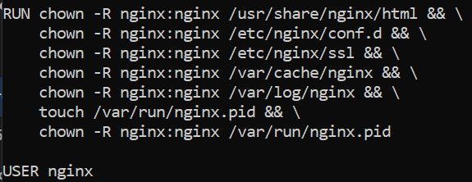
Рисунок 10. Добавление блоков в Dockerfile
Рисунок 11. Проверка проделанной работы
Этап 8: Безопасный SSH-доступ
Цель: Настроить авторизацию на сервере по ключам, исключив использование паролей.
Что было сделано: На локальной машине был сгенерирован SSH-ключ (RSA 4096). Публичная часть ключа была отправлена на сервер. Для удобства подключения в файле ~/.ssh/config был создан алиас, позволяющий заходить на сервер короткой командой (см. Рисунок 12).
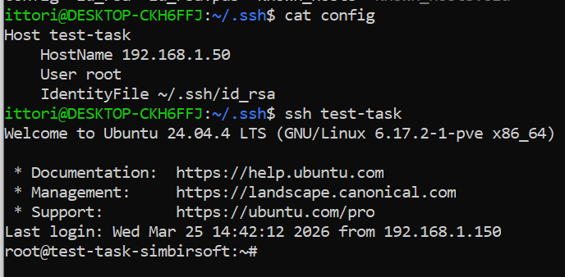
Рисунок 12. Подключение к серверу по ssh без пароля
Этап 9: Итоговый Dockerfile
Цель: Собрать финальный образ со всеми внедренными практиками.
Что было сделано: Финальный Dockerfile объединил в себе все предыдущие шаги: установку таймзоны, копирование конфигураций и сертификатов, настройку прав доступа и переключение пользователя (см. Рисунок 13). После этого образ был успешно собран и запущен с пробросом портов.
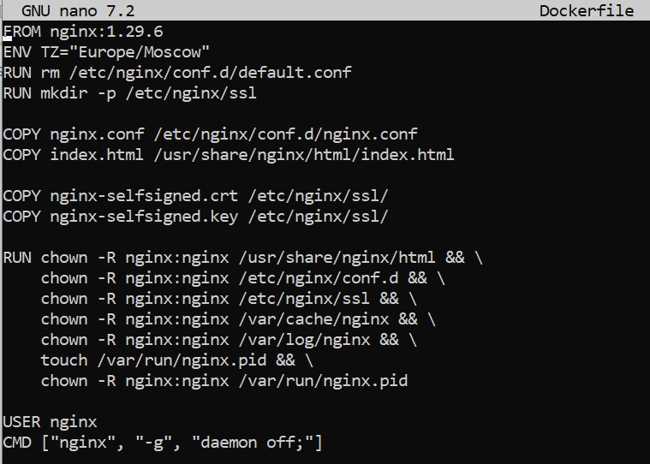
Рисунок 13. Итоговый Dockerfile

ЗАКЛЮЧЕНИЕ
В ходе работы были успешно реализованы все обязательные и дополнительные пункты тестового задания. В изолированном Docker-контейнере развернут веб-сервер Nginx 1.29.6, работающий от непривилегированного пользователя. Настроена отдача статической страницы с динамическим отображением времени сервера с помощью технологии SSI.
Обеспечена комплексная защита инфраструктуры: настроен файрволл UFW (порты 22, 80, 443), сгенерирован SSL-сертификат для доступа по HTTPS, а авторизация на сервере осуществляется по надежному SSH-ключу. Также настроено автоматическое еженедельное резервное копирование с помощью cron

